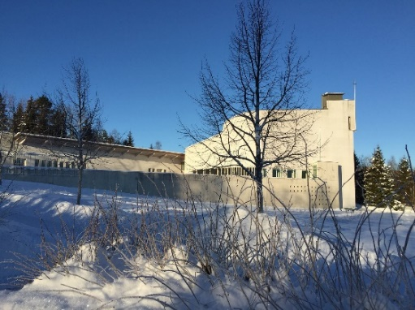

Vardåsen menighet

____________________________________________

Kjære medarbeidere!
Takk for den tjenesten du vil gjøre i kirken. Vi har satt opp ny liste for kommende halvår. Det er ikke sikkert det er blitt rettferdig fordelt og at det passer for alle. Da er det fint om du kan kontakte noen for et bytte. Gi melding om eventuelt bytte angående tekstlesere og kirkeverter til Dag Håland dh545@kirken.no eller en sms til 93616353. Gjelder det kirkekaffe, så gi melding til Irene Wiik Halle ih739@kirken.no eller sms 92043840. Fint om vi kan få beskjed i løpet av ei uke etter at du har mottatt brevet.
Se liste over oppgaver.

Stort sett prøver vi å sende en påminning via SMS før helga. Presten som har ansvar for gudstjenesten sender påminning (sms) til tekstleser og kirkevert.

Som dere ser av vedlagte liste, er det flere personer knyttet til hver gudstjeneste. Det er fint om dere som er satt opp på den aktuelle søndagen, kan samarbeide og supplere hverandre ved behov.

Det er fint om dere som skal være med på kirkekaffen den aktuelle søndagen kan planlegge å være i kirken fra ca. 1000. Det går med andre ord fort 3 timer til jobben på kjøkkenet. Hvis dere syns det er travelt å steike så mange vafler er det mulig å ta med kake også.

Kirkevert og tekstleser bes om å møte senest kl. 1030.

Kirkevert medvirker med dette:
- Dele ut salmebøker og/eller program til gudstjenesten (ofte sammen med ministranter)
- Ta inn offer sammen med tekstleser og eventuelt andre/ministranter
- Medvirke ved opptelling av offeret sammen med kirketjener etter gudstjenesten
- Bære Bønnekrukka fram til alterbordet ved slutten av nattverden
- Være oppmerksom på nye mennesker
- Ta vennlig imot dem som kommer
- Eventuelt hjelpe til på kjøkkenet etter gudstjenesten ved stort, særskilt behov

Tekstleser medvirker med dette:
- Lese 1-2 tekster etter avtale med presten. Hvilke(n) tekst(er) får du melding om på forhånd (ikke den som i skjemaet kalles ”tekst”, den er som regel prekentekst som leses av predikanten).
- Lese innledningsordene før gudstjenesten starter, utarbeidet av presten.
- Delta ved innsamling av offeret når det er nødvendig
- Som regel medvirke ved utdeling av nattverden (avtal med presten)

Vel møtt til gudstjeneste i kirken!

For staben i kirken: Dag Håland Irene Wiik Halle
sokneprest diakon

